



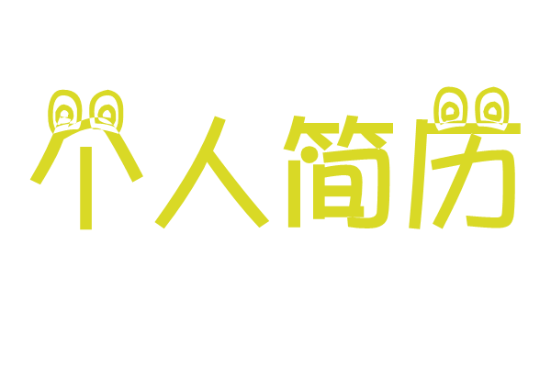


我一直在努力Personal Resume

小豆

专业：学前教育 电话：18666666666 邮箱：xxx@超级简历

小豆


年龄：22岁
籍贯：湖北
电话：18666666666
求职意向：幼师

教育背景

20xx年9月~20xx年6月 xx师范大学 学前教育专业 教育学学士
主修课程：教育学，心理学，学前教育学，教育心理学，中国教育史，外国教育史，当代幼儿教育思潮与实践，教育社会学

实习经历

20xx年 x 月~20xx年 x月 xx幼儿园 幼师
主要工作：作为一名班主任，一方面承担着教学任务，另一方面幼师班集体的组织者很管理者。这种工作的双重角色有利于我自觉地履行“教书育人”的重任。我努力使自己从一个“实践型”教师转变为一名“反思型”教师。
20xx年 x 月~20xx年 x月 xx小学 教师
主要工作：关爱每个幼儿，为幼儿提供健康成长的平台。实施课程中，我以幼儿发展为本，经常倾听幼儿的需求、情感、想法。了解幼儿的“一百种语言”。走进幼儿的心灵，支持、关心、爱护、尊重。

个人荣誉

20xx年，参加县里比赛，体操《嘻唰唰》，获得一等奖
20xx年，舞蹈：《半个月亮爬上来》获得三等奖
20xx年，参加幼儿园的班级墙面设计，获得三等奖
20xx年至20xx年，任班级小班年级组长，大班年级组长
教师（幼师）资格证、心理咨询师、英语六级、普通话二级甲等

自我评价

本人拥有爱心，耐心，且喜欢小孩子，掌握基本技能,如：“三笔一话”，计算机基本能力，英语基本能力。擅于与小孩子打交道。能够唱几首动听的儿歌，编些有趣的儿童故事。简笔画功底扎实，擅长观察儿童。

兴趣爱好

跳舞 唱歌 看电视 旅游 摄影



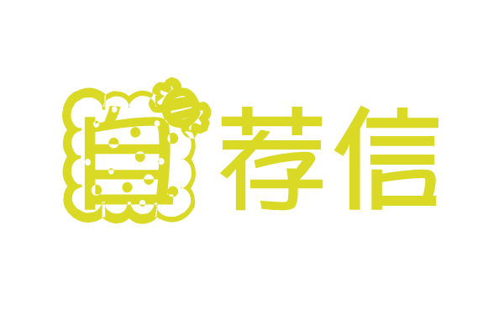


敬爱的园长：
您好!感谢您在百忙之中抽空来阅读这封求职信。您好!首先感谢您在百忙之中抽出时间 且以 平和的心态看完这封求职信，其实,我只想报着一种平静而真诚的心情,把这看作是交流和沟通的平台.真的,这可能是我人生中又一转折,至少会是人生中一次不一般的经历.
首先,我想表明一下个人的工作态度.也可能是阅历的浅薄吧.一直到现在我都固执地认为:我的工作就是一种学习的过程,能够在工作中不断地汲取知识.当然,钱很重要,不过对我来说,充实而快乐的感觉就是最大的满足了!
如果非要推销自己的话,我想个人的生活经历让自己考虑问题更细致一些.我在校的时候，一年级在班上是学习委员，二、三年级都是班上的班长，而且老师们都很喜欢我，我在校的时候得过一些奖项，如：“手工三等奖”“优秀团员”“三好学生”等，在去年七月份的时候，我在温泉的一家幼儿园里实习，被评为“优秀实习老师”，我想在校时要求来要求自己,并且要求自己做到"三心",即细心,耐心,恒心;"二意",即诚意,真意.工作上要做到十点：微笑露一点，说话轻一点，脾气小一点，气量大一点，理由少一点，做事多一点，效率高一点，行动快一点，脑筋活一点，眼睛亮一点。
当然,自己也并不是具备什么压倒性的优势,甚至从某种程度来说,优势即是劣势,虽然不曾离开这个行业,但是我很喜爱这份行业，我不仅爱这份工作，而且还爱幼儿园的孩子，以爱己来爱人，最后, 恭祝贵公司事业蒸蒸日上,祝您工作顺利!请予以考虑我这个新兵.愿与贵公司携手共筑美好未来!为盼!
我希望能以我更好的水平为贵园献出我的一份力量。请您相信我，我一定能做到!
此致
敬礼!
自荐人：xxx
20xx年xx月xx日



Looking Forward To Your Reply
期待您的回复

